Лабораторная работа 5 "ФОРМАТИРОВАНИЕ СИМВОЛОВ И АБЗАЦЕВ"
Создать в текстовом редакторе Word объявления по предлагаемым образцам 2-3, используя различные начертания, размеры, цвет символов. Вставить в текст объявления специальные символы, пиктограммы и рисунки. Обрамить текст объявления в рамку. Сохранить результат в своей папке в файле с именем ОБЪЯВЛЕНИЕ.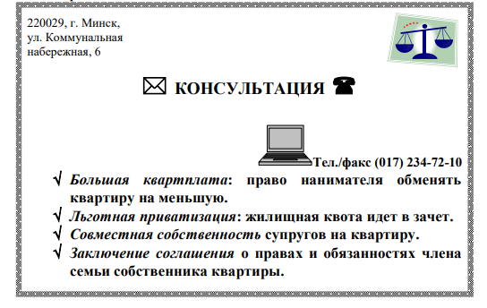
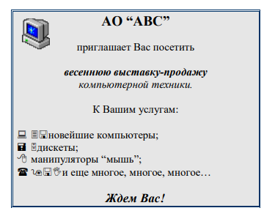
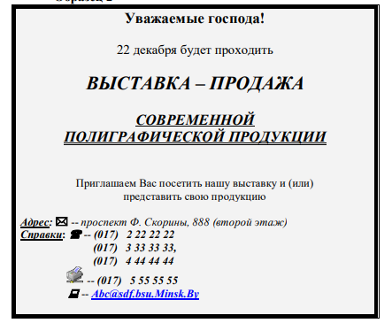
Маркированные и нумерованные списки
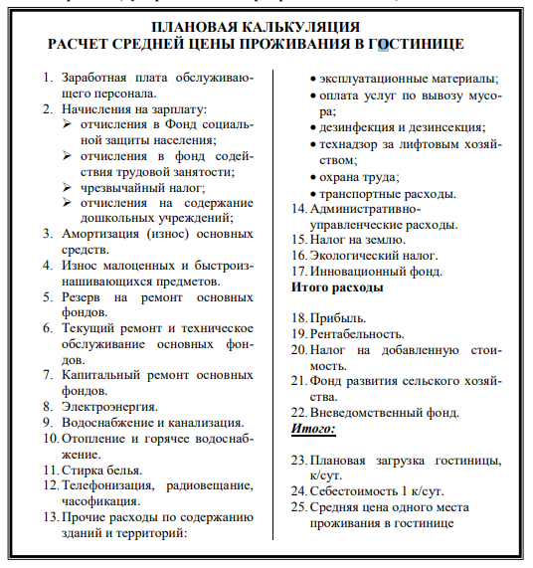
Составьте список в рамке в две колонки.
Создать в Word текст из нескольких абзацев; первый символ первого абзаца оформить как буквицу, используя разные способы: а) с обтеканием текста; б) без обтекания текста; в) устанавливая различные шрифты для буквицы. Сохранить результат в своей папке в файле с именем БУКВИЦА
.
